Рациональное питание для здоровья

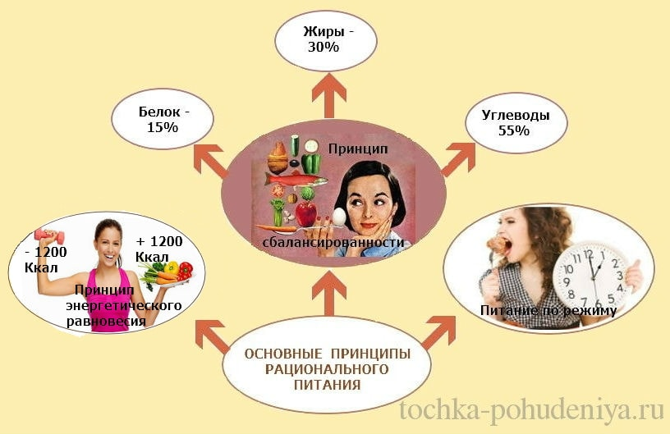

Для того чтобы, быть стройными, здоровыми и красивыми, нужно не только дышать чистым воздухом, пить чистую воду, но и правильно питаться. Поэтому, каждый из нас просто обязан знать основные принципы рационального питания. Именно рациональное питание способствует правильному развитию, нормальной жизнедеятельности, укреплению здоровья человека и предупреждению болезней.
Три основных принципа рационального питания
Они складываются из трех составляющих:
Энергетическое равновесие;
Сбалансированность питания;
Правильный режим питания.
1). Суть принципа энергетического равновесия
Он гласит, что энергетическую ценность каждого продукта можно измерить в калориях, как и расход энергии человеком. Энергозатраты не бывают одинаковыми у разных людей, так как зависят от пола, профессии, возраста и физической активности индивида. Женщины тратят в среднем примерно на 10% меньше энергии, чем мужчины. У пожилых с каждым десятилетием жизни энергозатраты снижаются на 7%. Представители умственного труда тратят энергию на 2000-26000 ккал за сутки, а рабочие, занятые на тяжелых работах, или спортсмены - 4000-5000 ккал.
Смысл принципа энергетического равновесия в том, что количество потребляемых человеком калорий за определенный период (например, сутки) не должно превышать количество расходуемых за это же время.
2). Принцип сбалансированности
Еще одним из основных принципов рационального питания является его сбалансированность. Главный строительный материал для наших органов – это белок. Без него не вырабатываются гормоны, ферменты, витамины, антитела. Жиры особенно ценны в энергетическом отношении. Углеводы – это топливо и поставщик клетчатки, необходимой для пищеварения. Принцип сбалансированности предполагает, что организм для нормальной жизнедеятельности пополняется белками, жирами, углеводами в определенном соотношении.
Исходя из этого, рациональное сбалансированное питание обеспечивается необходимой суточной калорийностью при приеме:
белков - в количестве 60-80 г;
углеводов - 350-400 г, из которых должно поступить 30-40 г простых углеводов, а пищевых волокон – 16-24 г;
жиров 60-80 г.
Организм должен получать в сутки 1 г белка в расчете на 1 кг веса. К примеру, веся 70 кг, за сутки вы должны получить 70 г белков. Этот белок должен поступать наполовину растительного происхождения, полученный из круп, семечек, картофеля, макарон, орехов, грибов. Белок животного же происхождения должен составить вторую половину - его нужно получить из мясных, рыбных блюд, а также из творога, сыра, яиц.
Такой же является суточная потребность нашего организма в жирах - 1 г жира на 1 кг веса. Жиры тоже должны быть как растительного, так и животного происхождения, поступать они должны в пропорции 50 на 50. К примеру, колбаса, допустим, докторская - источник животного жира, ее куском весом 100 г можно удовлетворить суточную потребность в нем - 30 г.
Что касается углеводов, то за сутки их требуется 55-57%, большая часть – это потребность в сложных углеводах, простых (т. е. сахара) организму нужно поменьше. Общеизвестно, что простые углеводы лучше усваиваются. Их содержат мед, варенье, различные сладости, сахар. Клетчатка, без которой невозможно пищеварение, - это сложный углевод. Очень важно есть источники клетчатки: хлеб, крупу, картофель, бобовые, овощи, фрукты.
3). Питание по режиму
Рациональное питание можно осуществить соблюдением некоторых несложных, но очень важных правил:
дробность (от 3 до 4 приемов в сутки);
регулярность (всегда в одно и то же время);
равномерность;
осуществление последнего приема пищи - не позже 2-3 часов до отхода ко сну.
Рациональное питание можно изобразить как пирамиду. С ее помощью вы можете ограничить потребление жиров (по степени убывания) и составить сбалансированный рацион.

Правила здорового питания

Больше потребляйте пищу, богатую клетчаткой – она регулирует пищеварение, уменьшает всасывание жиров, понижает холестерин.
Не забываем о белках, они формируют мышцы, гормоны и ферменты.
Утром нужно есть больше, вечером меньше, потому что обмен веществ более активно происходит при восходе солнца, а на закате идет более вяло.
Пищу надо принимать понемногу и часто;
Полезен отказ от консервированных и рафинированных продуктов;
За едой обходитесь без чтения или просмотра телевизора. Внимание должно быть сосредоточено на приеме пищи, которую следует пережевывать тщательно.
Физкультурой нужно заниматься регулярно, чтобы обеспечить интенсивную переработку жира и не терять мышечную массу.
При несоблюдении основных принципов рационального сбалансированного питания возможно появление дефицита тех или иных веществ в организме, о чем он зачастую сигнализирует гастрономическими капризами. Соблюдение правил рационального питания поможет сбросить (или удержать) вес без причинения вреда здоровью, привести в равновесие ваше тело и дух.

